

**Муниципальное бюджетное дошкольное образовательное учреждение детский сад № 18 «Солнышко»**

ГАЗЕТА ДЛЯ РОДИТЕЛЕЙ

«Здоровье есть высочайшее богатство человека» - Гиппократ

**1. ЗИМНИЕ ЗАБАВЫ НА РУСИ (продолжение) -** подготовила воспитатель Дурсенева Н. Ю.

**2**. **ЕСЛИ РЕБЕНОК НЕ ГОВОРИТ (продолжение) -**подготовила учитель-логопед О. В.Самохвалова.

**3. СОВЕТУЕТ ПСИХОЛОГ -** подготовила педагог-психолог Шафоростова И.Ф.

**4. ЛИЧНАЯ ГИГИЕНА–** подготовила воспитатель Скакун В.В.

**5. ГОТОВИМ ВМЕСТЕ С ДЕТЬМИ -** подготовила воспитатель Пыпина О.П.

**6. ПОБЕДИТЕЛЬ КОНКУРСА « ЁЛКА СВОИМИ РУКАМИ»**

**7. «ДЕНЬ ЗИМНИХ ЗАБАВ» -** подготовила физинструктор МБДОУ № 18 Иванова Н.А.

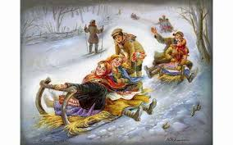

**3. «Клюшки»**

Играли в «клюшки», используя деревянные шары и «клюки» из изогнутых корней деревьев. По правилам надо было загнать шар в ледяные лунки или же отправить его за линию на территории противника. Ну, чем не хоккей с мячом?! Большим поклонником этой игры был Петр I. В его царствование на ледовые турниры собирались сотни зрителей. При этом в руках у доморощенных хоккеистов были клюшки

из гибкого можжевельника, а на ногах деревянные, с железными вставками коньки.

**4. «Катания на коньках»**

На Руси коньки были известны с давних времен. Их делали из костей животных, но применяли редко из-за определенных неудобств, связанных с выбранным материалом. Из-за отсутствия свободы передвижения такие коньки долгое время считались чем-то вроде детской забавы. Лишь с изобретением деревянных коньков, к которым снизу приделывали металлические полозы, кататься на льду стало легче. Царь Петр I усовершенствовал их конструкцию, впервые в мире жестко соединив лезвие с обувью, прибив коньки прямо к сапогам.  
**5. «Катание на санях»**

Рядом с искусственными катками нередко устраивались ледяные и деревянные горки. Катались на дровнях, катались на дощечках, катались на салазках и ладейках. Часто составляли из саней целые «санные поезда», устремляясь с кручины с хохотом и визгом.

**6. «Снежки»**

Одной из самых веселых и популярных зимних забав на Руси с незапамятных времен являются снежки. Первое, что обычно делали дети, как только первый снежок прикрывал землю, — лепили комочки и с радостью запускали их в спину друзьям. Игра в снежки весьма демократична, поскольку в ней можно обходиться без всяких правил. Однако если придумывали определенные условия, метание снежков от этого только выигрывало.

Уважаемые родители, а как вы проводите свой досуг с ребёнком зимой? Предлагаем вам поделиться впечатлениями, сопровождая свой расказ фотографиями. Все материалы будут размещены в следующих номерах.

Воспитатель Дурсенева Н,Ю,

Использована информация Интернет-ресурсов

  **РЕКОМЕНДАЦИИ**

**ДЛЯ РОДИТЕЛЕЙ**

**ПО ОРГАНИЗАЦИИ АРТИКУЛЯЦИОННОЙ ГИМНАСТИКИ.**

Важную роль в формировании правильного произношения звуков играет четкая, точная, координированная работа артикуляционного аппарата (губ, языка, нижней челюсти, мягкого неба).

Для выработки полноценных движений губ, языка, челюсти полезна артикуляционная гимнастика. Упражнения должны быть понятны ребенку, доступны, желательно заранее разучены перед зеркалом.

Проводить артикуляционную гимнастику с ребенком необходимо ежедневно по несколько минут. Выполняются артикуляционные упражнения как сидя, так и стоя. Темп выполнения и количество упражнений постепенно увеличивается.

Наиболее эффективно выполнение артикуляционных упражнений под счет, с хлопками, под музыку, а также в сочетании с дыхательно-голосовыми упражнениями. Артикуляционные упражнения выполняются от 5 до 10 – 15 раз.

**КОМПЛЕКС УПРАЖНЕНИЙ ОБЩЕЙ АРТИКУЛЯЦИОННОЙ ГИМНАСТИКИ.**

**1. Упражнения для нижней челюсти:**

* Широко раскрыть рот и подержать его раскрытым несколько секунд.
* Жевательные движения с сомкнутыми губами.
* Легкое постукивание зубами – губы при этом сомкнуты.
* **«Заборчик».** Губы растянуты в улыбке, видны сомкнутые зубы. Удерживать позу 10-15 секунд.

**2. Упражнения для губ:**

* **«Улыбка»** - растягивание губ в улыбке.
* **«Трубочка».** Зубы сомкнуты. Губы округлены и вытянуты вперед, как при [У].
* **«Улыбка» - «Трубочка».** Чередование упражнений.
* Втягивание губ внутрь рта с полным прижиманием их к зубам.
* Втягивание нижней губы под верхнюю губу.

**3. Упражнения для языка:**

* **«Накажем непослушный язычок».** Улыбнуться. Приоткрыть рот. Спокойно положить язык на нижнюю губу и, пошлепывая его губами, произносить звуки Пя-пя-пя-пя… Боковые края языка касаются углов рта.
* **«Иголочка».** Узкий, напряженный язык высунуть вперед и удержать под счет от 1 до 5-7-10.
* **«Блинчик», «Лопатка».** Рот открыт. Губы в улыбке. Положить широкий передний край языка на нижнюю губу и удерживать его в таком положении под счет от 1 до 5-10.

Ежедневное и многократное выполнение

артикуляционных упражнений – это основа четкой,

точной, координированной работы губ, языка, нижней

челюсти, мягкого неба, - основа формирования

звукопроизносительных умений и навыков.

Учитель-логопед МБДОУ № 18

Ольга Васильевна.Самохвалова

## Помощь родителей ребенку. Осторожно!

### Ребенок не справляется самостоятельно

#### Как быть в тех случаях, когда ребенок делает “НЕ ТО”, не слушается, раздражает  или что-то делает “не так”, плохо, с ошибками. Вам хочется вмешаться, научить, показать.

Вообще разные дети по-разному реагируют на родительские “надо не так, а вот так ”: одни грустнеют и теряются, другие обижаются, третьи бунтуют: “Раз плохо, не буду вообще!”. Как будто бы реакции разные, но все они показывают, что детям не по нраву такое обращение.

Почему? Многие дела нам кажутся простыми. Но когда мы показываем и навязываем эту «простоту» ребенку, которому на самом деле **трудно**, то поступаем несправедливо. Ребенок вправе на нас обижаться!

#### Как же правильно указывать на ошибки, чтобы научить?

Знание ошибок полезно и часто необходимо, но указывать на них нужно с особенной осторожностью. Во-первых, не стоит замечать каждую ошибку; во-вторых, ошибку лучше обсудить потом, в спокойной обстановке, а не в тот момент, когда ребенок увлечен делом; наконец, замечания всегда надо делать на фоне общего одобрения.

Ребенок относится к своим ошибкам более терпимо, чем взрослые. Он доволен уже тем, что у него что-то получается. Мы, родители, замечаниями хотим скорее добиться лучших результатов. А получается часто совсем наоборот.

##### Правило 1. Не вмешивайтесь в дело, которым занят ребенок, если он не просит помощи. Своим невмешательством вы будете сообщать ему: «С тобой все в порядке! Ты, конечно, справишься.»

### Список самостоятельных дел

#### Составьте список дел для ребенка, с которыми он в принципе может справиться самостоятельно, хотя и не всегда совершенно.

Доверьте ребенку несколько дел и постарайтесь ни разу не вмешаться в их выполнение. Ободрите старания ребенка, несмотря на их результат.

**Обсудите ошибки ребенка:** запомните 2-3 ошибки, особенно досадных. Найдите время и подходящий тон, чтобы поговорить о них.

### Четыре результата учения

1. Знание, которое он получит или умение, которое он освоит.
2. Тренировка общей способности учиться, то есть учить самого себя (менее очевидный результат).
3. Эмоциональный след от занятия: удовлетворение или разочарование, уверенность или неуверенность в своих силах.
4. След на ваших взаимоотношениях с ним, если вы принимали участие в занятиях. Здесь итог также может быть либо положительным (остались довольны Друг другом), либо отрицательным (пополнилась копилка взаимных недовольств).

Запомните, родителей подстерегает опасность ориентироваться только на первый результат (выучился? научился?). Ни в коем случае не забывайте об остальных трех. Они гораздо важнее.

Не критикуйте, не поправляйте ребенка. А если вы еще и проявите искренний интерес к его делу, то почувствуете, как усилится взаимное уважение и принятие друг друга, так необходимые и вам, и ему.

Педагог-психолог МБДОУ №18 Шафоростова И.Ф.

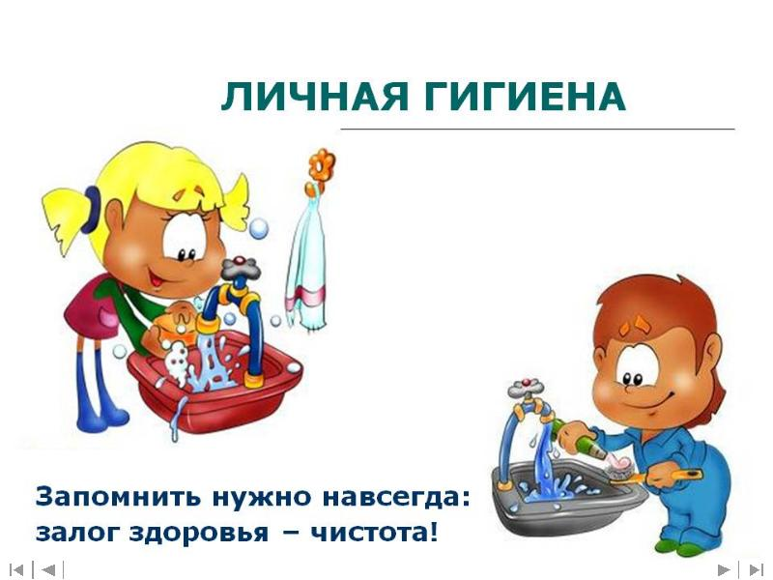

***Соблюдение гигиенических навыков становится привычкой; но пока эта привычка не сложилась, следует ежедневно напоминать ребёнку о необходимости соблюдать правила личной гигиены, постепенно предоставляя ему большую самостоятельность.***

***Кожа детей нежна, легко ранима, поэтому требует постоянного ухода. Ребенок должен каждый день утром и вечером мыть лицо, руки, уши и шею с мылом. Необходимо заботиться и о чистоте ног, приучать детей мыть их ежедневно, особенно летом. У ребенка должна быть собственная расческа.***

***К навыкам личной гигиены относится и уход за полостью рта. Чистить зубы необходимо ежедневно, а после каждой еды – полоскать рот теплой водой***

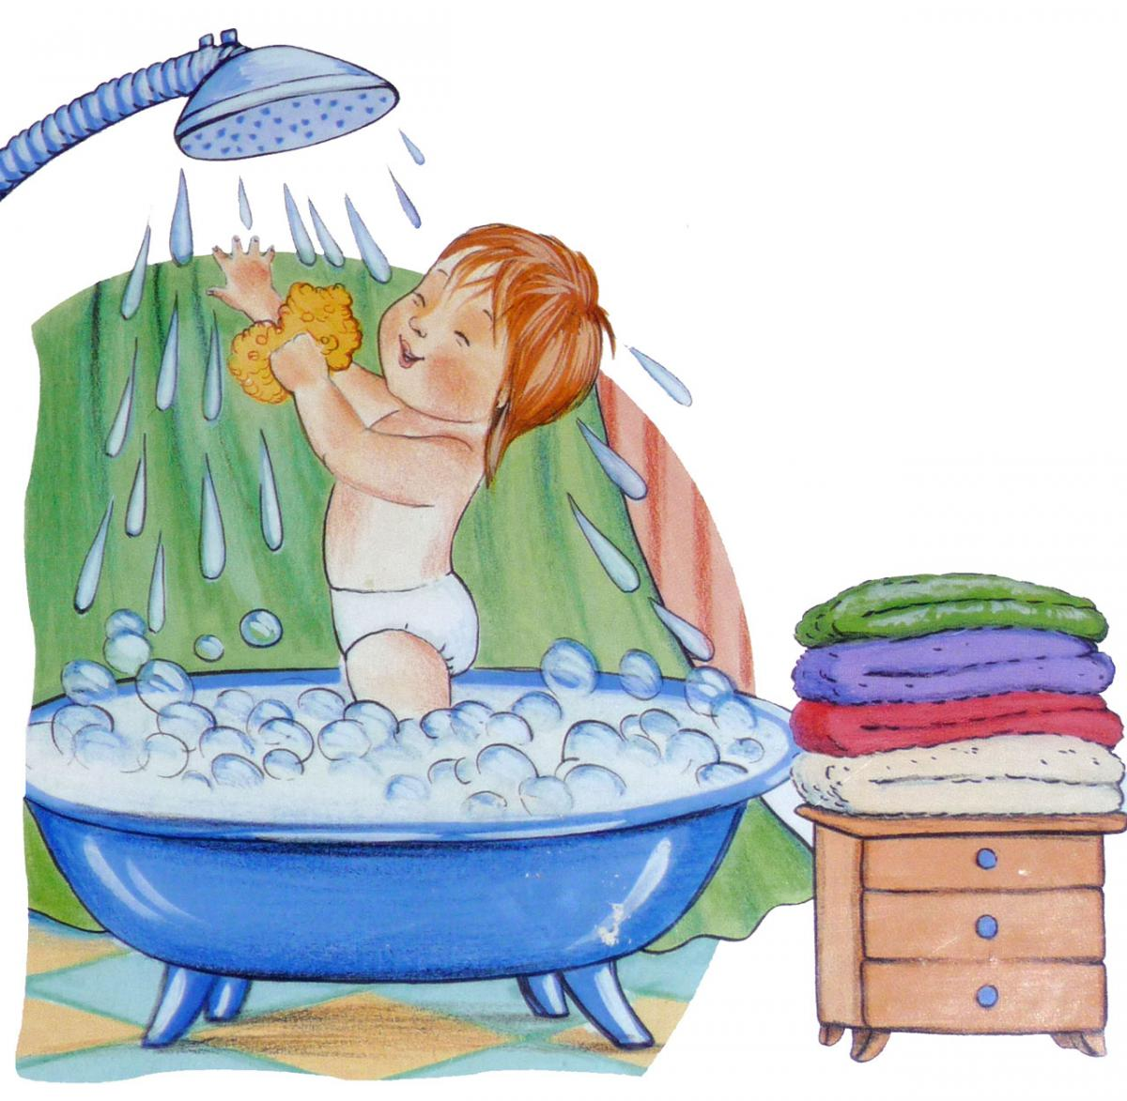 **Прочтите детям!**

**Мышка плохо лапки мыла**

**Мышка плохо лапки мыла:  
Лишь водичкою смочила,  
Мылить мылом не старалась,  
И на лапках грязь осталась.  
Полотенце в черных пятнах!  
Как же это неприятно!  
Попадут микробы в рот.  
Может заболеть живот.  
Так что, (имя ребенка), старайся,  
Чаще с мылом умывайся!  
Надо теплою водой  
Руки мыть перед едой!**

Воспитатель Скакун В.В.

Использована информация Интернет-ресурсов

**Салат «Обезьянка**[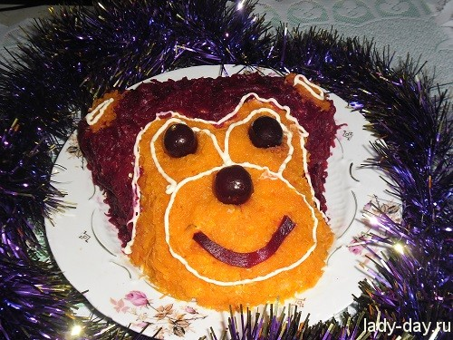](http://lady-day.ru/wp-content/uploads/2015/11/SAM_3706.jpg)

Наступающий 2016 год по восточному календарю будет проходить под покровительством Огненной Обезьяны. Чтобы удача не покидала вас, на праздничном столе обязательно должно быть угощение, украшенное в форме этого обаятельного веселого зверька. Предлагаем вам [салат Обезьянка](http://lady-day.ru/salat-obezyanka-na-novyiy-god/) рецепт с фото, по которому вы быстро сделаете вкусное, сытное и красивое блюдо. Его можно приготовить вместе с детьми и поручить им самое ответственное дело – украшение.  
Для салата Обезьянка нам потребуются следующие продукты:  
отварной картофель в мундире – 3 средних штуки;  
вареные яйца, для салатов типа Оливье всегда берут ровно столько яиц, сколько и картошек, в нашем случае – 3 штуки;  
200 грамм подкопченной колбасы, желательно салями, она нежнее;  
половину стандартной жестяной баночки сладкой кукурузы;  
вареная свекла – 1 средних размеров;  
вареная морковь – 2 средних размеров;  
вишня или маслины – 3 штуки для украшения;  
майонез.

Приготовление:

Картофель отварить в мундире, охладить, очистить и натереть на терке. Выложить на блюдо.

Руками или ложкой аккуратно сформировать голову обезьянки, сделать ушки.  
Нанести на картофельную заготовку сетку майонеза тонкими полосками.

Яйца сварить вкрутую, очистить и натереть на крупной терке и засыпать сверху на картошку и слегка прижать. Голова станет более объемной.

Нанести майонезную сетку на яичный слой.

Салями нарезать мелким кубиком и смешать с половиной банки кукурузы.

Заправить колбасно-кукурузную смесь майонезом и перемешать.

Аккуратно выложить колбасу с кукурузой на заготовку, подровнять и немного прижать.

Теперь пришло время украсить нашу обезьянку.  
Вареную морковку натереть на мелкой терке и почти полностью покрыть салат, чтобы наша обезьянка стала по-настоящему Огненной. Оставить непокрытыми ушки и верх головы.

Свеклу тоже натереть на мелкой терке, покрыть ею ушки, лоб обезьянки и не забыть про бакенбарды.  
Ягодами выложить глаза и носик, а полоской свеклы сделать улыбку.

Завершающим штрихом будет оформление мордочки майонезом, чтобы сделать черты выразительными.

Вот такой вкусный салат Обезьянка рецепт с фото мы предлагаем вам приготовить к новогоднему столу. Он нравится и взрослым, и детям.

Воспитатель: Пыпина О.П.

Использована информация Интернет-ресурсов

Победителем конкурса «Ёлка

своими руками» в МБДОУ №18 стала ручная работа **Кавериной Марии Степановны.** Сын -Денис Каверин посещает группу раннего возраста, поэтому Ёлочка была сделана не только как украшение, но может служить для развития мелкой моторики. Дети с удовольствием снимают и вешают игрушки на маленькие пуговки. Поздравляем победителя! 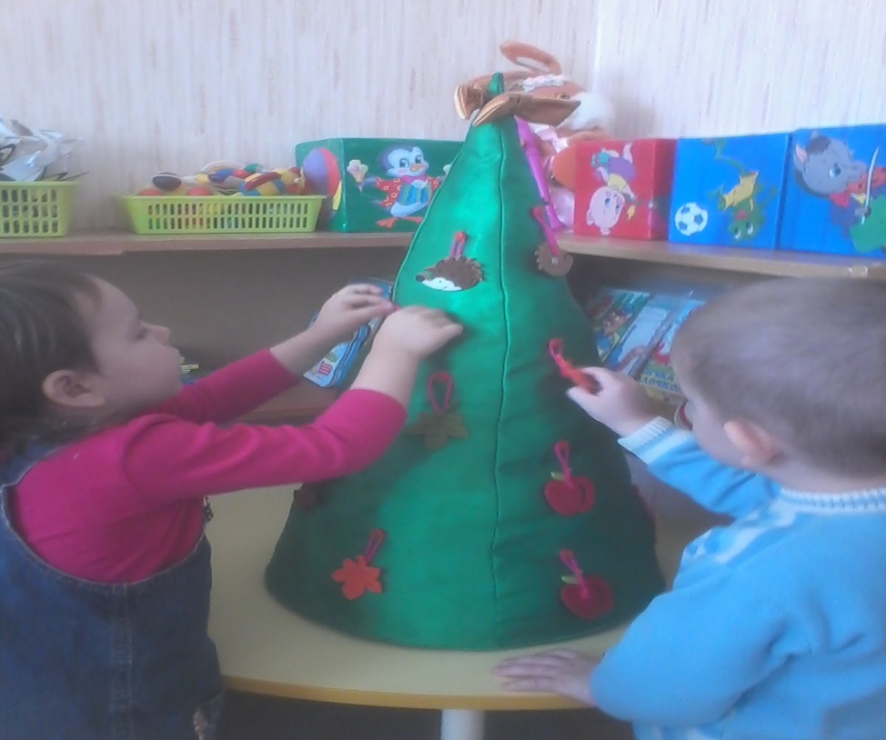!

13 января 2016г. в детском саду в рамках Краевой инновационной площадки прошел «День зимних забав».

Весело и задорно с утренней гимнастики на свежем воздухе, с хороводами и песнями начался этот день.

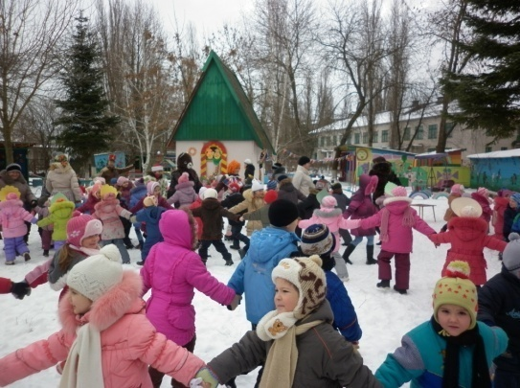

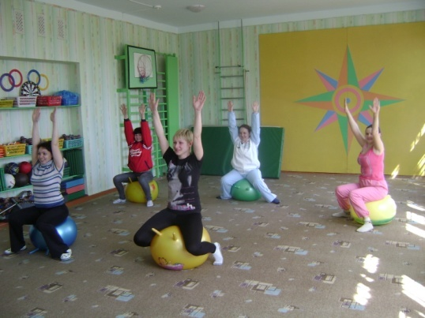

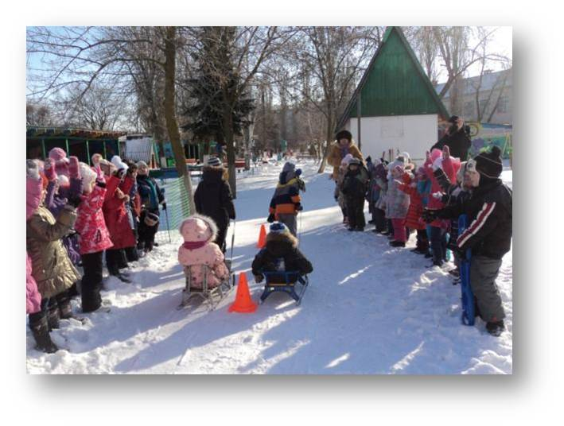

ми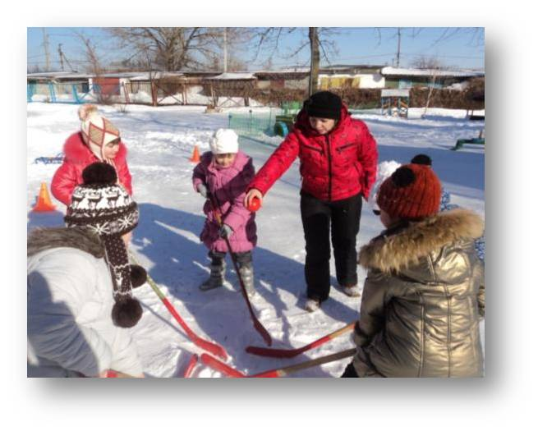

Были организованы соревнования по хоккею, гонки на санках, а для родителей вечером прошел фитнес на мячах.

Все участники соревнований получили призы, массу положительных эмоций и впечатлений от совместных игр.

Физинструктор МБДОУ № 18 Иванова Н.А.

|  |
| --- |
| Издательство: ООО «Фаворит», Краснодарский край, г. Приморско-Ахтарск, ул. Ленина 68  Главный редактор Дурсенева Н.Ю.  Юридический адрес  352931 Краснодарский край, г.Приморско-Ахтарск, ул. Аэрофлотская 132.  Тел: 3-07-55  Ф.И.О. руководителя учреждения  Маранина Ирина Антоновна (МБДОУ №18)  Сайт учреждения-[maraninai@mail.ru](mailto:maraninai@mail.ru) |